江苏省医学会
——————————-
苏医会科普便函[2018] 号
关于举办妇科常见病的科普讲座和义诊活动的通知

主任（教授）：
为了进一步宣传、普及妇科常见病的医学知识，增进公众健康意识，提高自主健康的能力，江苏省医学会科学普及部与妇产科学分会将组织专家于2018年11月11日（星期日）上午在苏州市举行妇科常见病的科普讲座和义诊活动，特邀请您参加，如蒙同意，不胜感激！现将有关事宜通知如下：
- 时间：2018年11月11日（星期日）上午9：00-12：00
- 地址：苏州盛泽社区
- 联系人：王秀丽 13813382652

江苏省医学会科学普及部
江苏省医学会脑卒中分会
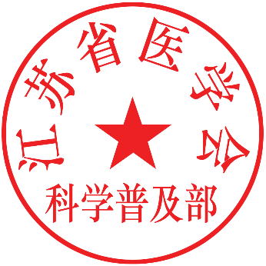
2018年11月6日

附：参加专家名单
程文俊 王秀丽 黄骁昊
周树林

